

TEHNIČKO IZVJEŠĆE
Napredna UNIX rješenja
Akademska godina 2025./2026.

  - Projektna tema [Broj]: [Naziv odabrane teme]
Autori | Odgovornost u projektu
[ime i prezime] | [Npr. Mreža, vatrozid, instalacija]
[ime i prezime] | [Npr. Skripte, ispitivanje, validacija]
Ovaj dokument predstavlja završno izvješće i arhitektonski nacrt izrađenog rješenja.

Datum predaje: DD. mjesec GGGG.

Pravila izrade seminarskog izvješća
Seminarsko izvješće treba biti kratko, jasno i dokazivo. Nije potrebno prepisivati opću teoriju iz dokumentacije.
Izvješće mora biti praktično, dokazivo i ponovljivo: za svaki važan korak potrebno je navesti naredbu, dokaz i rezultat.
- Svaka važna tvrdnja treba imati ispis naredbe, konfiguraciju, sliku ili ispitivanje.
- Naredbe i koraci trebaju biti dovoljno jasni da ih druga osoba može ponoviti.
- Objasniti zašto je korišten određeni servis, port, datotečni sustav, pravilo ili alat.
- Ne širiti izvješće nepotrebnom teorijom; prostor koristiti za dokaze, ispitivanja i analizu.
Potrebno je prikazati što je stvarno konfigurirano, kojim naredbama, kako je provedena provjera i koji su rezultati dobiveni.
Ključni ispisi naredbi moraju biti uneseni kao tekst. Snimke zaslona koriste se kao dodatni dokaz.
Kod rada u paru svaki student mora imati jasno naveden doprinos i mora moći objasniti cjelokupno rješenje, a posebno dio za koji je bio zadužen.
Privatni ključevi, lozinke, tokeni i drugi tajni podaci ne smiju se prikazivati u izvješću.
Zbog ograničenog Azure kredita potrebno je koristiti najmanji dovoljan broj resursa i nakon rada zaustaviti ili obrisati nepotrebne resurse.
Potrebno je zadržati zadanu strukturu poglavlja.
Važno: Nakon ispunjavanja izvješća, obrišite sve upute napisane [unutar uglatih zagrada] kako bi dokument izgledao kao čisti tehnički izvještaj.
Sadržaj
1. Sažetak i cilj rješenja 2
2. Arhitektura sustava i mrežna topologija 2
3. Implementacija i konfiguracija sustava 3
3.1. Revizijski trag i tehnički dokazi 4
4. Ispitivanje funkcionalnosti i validacija rješenja 4
5. Analiza incidenata i rješavanje tehničkih izazova 5
6. Organizacija tima i podjela odgovornosti 5
7. Kritički osvrt i naučene lekcije 6
8. Reference i uporaba AI alata 6
9. Izjava o samostalnosti i izvornosti rada 6

Sažetak i cilj rješenja
[Uputa: Ovo je operativni sažetak. Popunite ga na kraju rada, kada su rezultati poznati. U 6 do 8 rečenica napišite izvršni sažetak rada. Sažetak mora odgovoriti na:
- Koji problem obrađujete?
- Koji je bio tehnički cilj?
- Korišteni alati / servisi?
- Što ste konkretno napravili ili analizirali?
- Koji je vaš vlastiti doprinos?
- Kojim dokazom potvrđujete rezultat?
- Koji je glavni zaključak?
- Koje je najvažnije ograničenje rada?.]

Arhitektura sustava i mrežna topologija
[Skicirajte logičku povezanost sustava. Za jednostavne teme dovoljan je tekstualni prikaz. Za teme s više VM-ova obvezno ažurirajte sliku. Istaknite portove i smjer prometa.]
Element | Vrijednost
Broj virtualnih strojeva (VM-ova) | [upišite]
Operacijski sustav | [Rocky Linux / xxx]
Glavni servisi / alati | [npr. nginx, podman, fail2ban, nfs]
Otvoreni portovi (engl. open ports) | [upišite]
Način pristupa | [SSH / HTTP / VPN / drugo]
Kratki opis arhitekture | [3-5 rečenica]

Infrastruktura u oblaku
Resurs | Naziv | Namjena
Grupa resursa (engl. resource group) | [upišite] | [upišite]
Virtualni stroj VM1 | [upišite] | [upišite]
Virtualni stroj VM 2 | [upišite / NP] | [upišite / NP]
Dodatni disk | [upišite / NP] | [upišite / NP]
Javna IP adresa | [upišite / NP] | [upišite / NP]
Ostalo | [upišite / NP] | [upišite / NP]

VM / resurs | Uloga | Privatni IP | Javni IP | Servisi | Portovi
[VM 1] | [uloga] | [10.x.x.x] | [upišite/NP] | [servisi] | [portovi]
[VM 2/NP] | [uloga/NP] | [10.x.x.x/NP] | [upišite/NP] | [servisi/NP] | [portovi/NP]

Primjer tekstualnog prikaza arhitekture:
Klijent / administrator
|
| [SSH / HTTP / NFS / ispitni promet]
|
Azure virtualna mreža (engl. Azure Virtual Network, VNet): [upišite raspon]
|
VM1: [naziv, uloga, privatna IP adresa]
|
VM2: [naziv, uloga, privatna IP adresa ili NP]
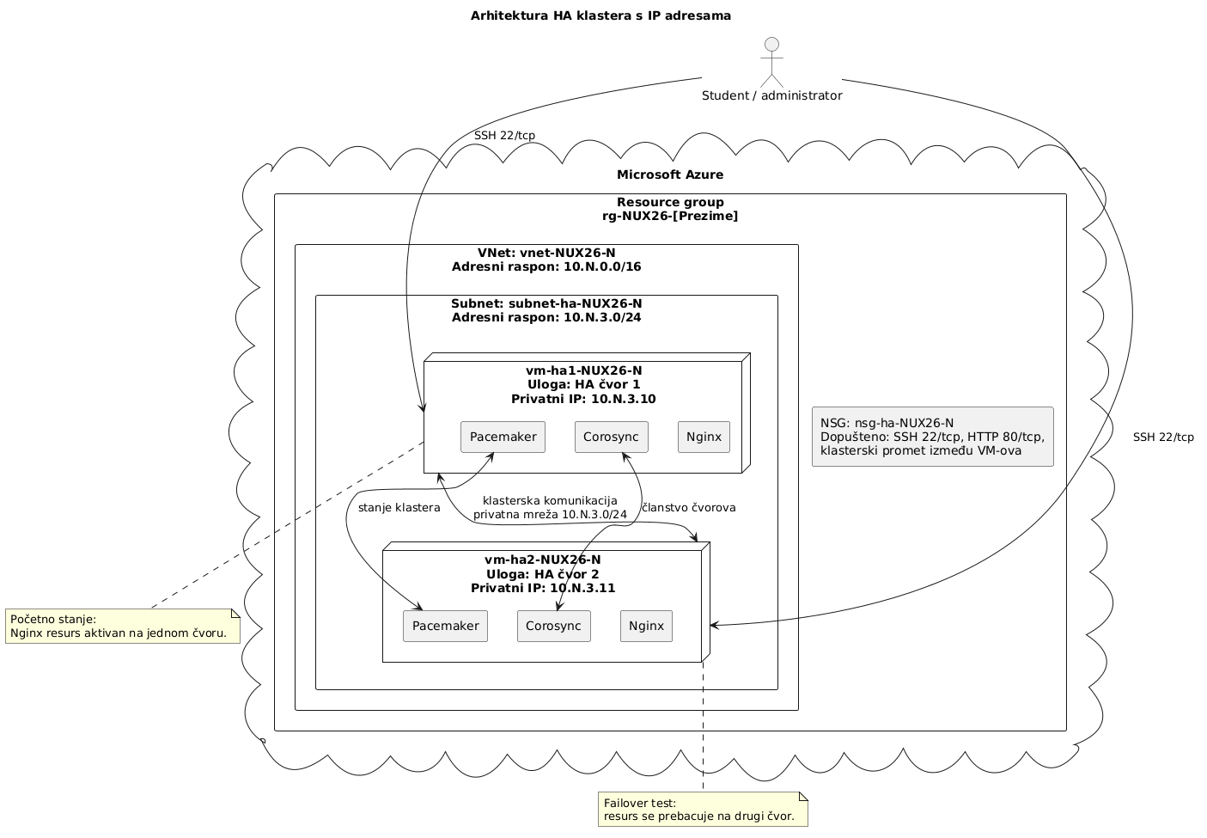
Slika 1. Arhitektura sustava

Implementacija i konfiguracija sustava
[Dokumentirajte postupak izgradnje sustava kronološkim slijedom. U ovom poglavlju vaši koraci implementacije ujedno služe kao revizijski dokazi za ocjenjivanje. Naredbe i dokaze unosite isključivo kao čisti tekst (kopiraj/umetni iz terminala) koristeći font (npr. Consolas ili Courier New). Snimke zaslona koristite samo kao dopunu.
Kroz svoje korake obvezno morate prikazati dokaze za: 1) instalirane pakete, 2) pokrenute servise, 3) ključne konfiguracijske datoteke, 4) podešen vatrozid i 5) otvorene portove. Kopirajte strukturu "Koraka" ispod za svaki novi zahvat na sustavu. ]
Korak 1: [Upišite naziv koraka, npr. Instalacija i pokretanje Nginx poslužitelja]
- Opis i cilj: [Npr. Instalacija web poslužitelja i otvaranje porta 80 na vatrozidu.]
- Izvršene naredbe:
[Ovdje zalijepite naredbe koje ste kucali, npr.:]
sudo dnf install nginx -y
sudo systemctl enable --now nginx
sudo firewall-cmd --add-service=http --permanent
sudo firewall-cmd –reload
Korak 2: Automatizacija putem cron servisa
- Opis i cilj: Konfiguracija crontab datoteke kako bi se skripta izvršavala automatski svakih 10 minuta.
- Izvršene naredbe:
sudo crontab -e
# Dodano u crontab:
# */10 * * * * /usr/local/bin/health_check.sh
sudo systemctl status crond

Revizijski trag i tehnički dokazi
[Popuniti relevantne dokaze. Za svaku stavku iz tablice obvezno priložite sirovi tekstualni ispis iz terminala koji dokazuje da je komponenta aktivna i pravilno konfigurirana na vašem VM-u. Nedostatak ovog dokaza znači 0 bodova za taj dio.]
Obvezni tehnički dokaz | Očekivani rezultat u terminalu | Lokacija dokaza u izvješću
Instalirani paketi | rpm -qa ili dnf list installed | Usklađeno u: Korak 1, Korak 3
Aktivni servis | systemctl status [servis] | Usklađeno u: Korak 1, Korak 4
Otvoreni portovi | ss -tulpen | Usklađeno u: Korak 2
Status vatrozida | firewall-cmd --list-all | Usklađeno u: Korak 2
Ključna konfiguracija | cat /etc/[putanja_do_datoteke] | Usklađeno u: Korak 3
Validacija rješenja | Uspješan ishod ispitivanja | Usklađeno u: Poglavlje 5 (Ispitivanje)

Ispitivanje funkcionalnosti i validacija rješenja
[Dokažite da vaše rješenje zaista radi u praksi! Definirajte vlastiti plan ispitivanja oslanjajući se na primjere ispod. Minimum provjera: Osnovne teme (3), Srednje (4), Napredne (5).]
Oznaka | Provjera | Naredba/radnja | Očekivano | Dobiveno | Status
I1 | [upišite] | [upišite] | [upišite] | [upišite] | [OK/Neuspješno]
I2 | [upišite] | [upišite] | [upišite] | [upišite] | [OK/Neuspješno]
I3 | [upišite] | [upišite] | [upišite] | [upišite] | [OK/Neuspješno]
I4 | [upišite ili NP] | [upišite] | [upišite] | [upišite] | [OK/NP]
I5 | [upišite ili NP] | [upišite] | [upišite] | [upišite] | [OK/NP]

Tablica 1. Primjeri ispitivanja
Tip teme | Primjeri ispitivanja
Web poslužitelj i servisi | `systemctl status nginx`, `ss -tulpen`, `curl http://localhost`, vanjska HTTP provjera
Bash / health check | pokretanje skripte, provjera izlazne datoteke, simulacija greške i detekcija greške
Diskovi / LVM / datotečni sustavi | `lsblk`, `pvs/vgs/lvs`, `df -hT`, provjera pisanja, provjera `/etc/fstab`
Backup i oporavak | izrada probnih podataka, backup, brisanje, restore, `diff` ili `sha256sum` provjera
Mreža / NFS / Samba | `ip route`, `ping`, `ss -tulpen`, mount dijeljenog direktorija, provjera čitanja/pisanja
Kontejnerizacija | `podman images`, `podman ps`, `podman logs`, `curl`, status systemd jedinice
Sigurnost OS-a | `getenforce`, `auditctl -l`, `ausearch`, `aide --check`, `fail2ban-client status`
Automatizacija / IaC | syntax check, pokretanje playbooka, ponovljeno pokretanje radi idempotentnosti, provjera stanja
Visoka dostupnost | status klastera ili LB-a, prekid jednog čvora/servisa, dokaz nastavka rada

Analiza incidenata i rješavanje tehničkih izazova
[Opišite najveći tehnički problem (greška, pad servisa, blokada vatrozida) s kojim ste se susreli i navedite točne korake kako ste ga otklonili. Ako problema uopće nije bilo, stručno obrazložite zašto.]
Poteškoća | Kako je riješena | Status
[upišite] | [upišite] | [Riješeno / Djelomično / Neriješeno]
[upišite] | [upišite] | [Riješeno / Djelomično / Neriješeno]

Organizacija tima i podjela odgovornosti
[Precizno definirajte tko je što radio. Navedeni postotci i uloge moraju odgovarati stvarnosti jer služe kao temelj za pitanja na usmenoj obrani. Podjela rada treba biti navedena dovoljno konkretno da se tijekom ocjenjivanja može provjeriti doprinos i razumijevanje svakog člana tima. Npr.: . Priprema okruženja, Instalacija potrebnih paketa i servisa, Konfiguracija glavne funkcionalnosti, Konfiguracija vatrozida, mreže ili dodatnih resursa.
Napomena o utrošenom vremenu: Utrošeno vrijeme služi isključivo za kalibraciju opterećenja na kolegiju i ne utječe na vašu ocjenu. Cijeni se inženjerska iskrenost. Vrijeme od 5 sati za efikasno rješenje jednako je vrijedno kao i 20 sati učenja i rješavanja problema.]
Aktivnost | Student 1 | Student 2 | Napomena
Planiranje | [ % ] | [ % ] | [upišite]
Azure resursi | [ % ] | [ % ] | [upišite]
Linux konfiguracija | [ % ] | [ % ] | [upišite]
Ispitivanje | [ % ] | [ % ] | [upišite]
Dokumentacija | [ % ] | [ % ] | [upišite]
Prezentacija | [ % ] | [ % ] | [upišite]

Student | Glavni doprinos | Konkretno odrađeni zadaci | Utrošeno vrijeme (h)
Student 1 | [upišite konkretno] | [upišite konkretno: npr. kreirao VM, konfigurirao servis, proveo ispitivanje]
Student 2 | [upišite konkretno] | [upišite konkretno: npr. pisao skriptu, uredio dokumentaciju, proveo ispitivanje]

Kritički osvrt i naučene lekcije
[U 2 do 3 rečenice osvrnite se na cjelokupni inženjerski postupak. Što vam je u ovom zadatku donijelo najveću praktičnu vrijednost (koju ste konkretnu vještinu ili spoznaju usvojili za budući rad u struci)? Da ovaj projekt morate raditi ispočetka, što biste na temelju stečenog iskustva učinili brže, automatiziranije ili učinkovitije?]

Reference i uporaba AI alata
[Navedite sve izvore, repozitorije i AI alate. Korištenje AI alata je dopušteno, ali generirani kod/konfiguraciju morate provjeriti na svom sustavu i u potpunosti razumjeti. Vi ste odgovorni za točnost, sigurnost i razumijevanje svih predanih naredbi, konfiguracija i objašnjenja. Tuđi kod, skripte ili konfiguracije ne smiju se preuzimati bez navođenja izvora. Dopušteno je koristiti dokumentaciju, nastavne materijale i pomoćne alate, uključujući alate umjetne inteligencije, ali njihova uporaba mora biti jasno navedena u ovom poglavlju. Student je odgovoran za točnost, sigurnost i razumijevanje svih naredbi, konfiguracija i objašnjenja uključenih u izvješće.]
Korišteni izvori i dokumentacija:
[1] Nginx Documentation: Beginner's Guide, dostupno na: https://nginx.org/en/docs/beginners_guide.html (pristupljeno: [datum]).
[2] Microsoft Azure Documentation: Create a Linux virtual machine, dostupno na: https://learn.microsoft.com/ (pristupljeno: [datum]).
[3] ChatGPT, pomoć pri strukturiranju izvješća i objašnjenju naredbi, korišteno dana: [datum]. Svi tehnički koraci provjereni su na vlastitom sustavu.
Izjava o uporabi AI alata: [ Uputa: Ukratko specificirajte koji su AI alati korišteni i u koju svrhu. Uporaba AI alata je dopuštena kao pomoć, ali vi osobno u potpunosti odgovarate za točnost, sigurnost i razumijevanje svih predanih naredbi i konfiguracija. AI alat ne smije zamijeniti vlastitu izvedbu rada. Naredbe, konfiguracije i rezultati moraju biti provjereni na vlastitom sustavu. Nije prihvatljivo predati AI-generirani tekst, skriptu ili konfiguraciju bez razumijevanja, provjere i navođenja uporabe alata.]
- Korišteni alat/i: [Npr. ChatGPT / Copilot / Gemini / …]
- Svrha i opseg uporabe: [Npr. Pomoć pri strukturiranju tehničkog izvješća, objašnjenje sintakse specifičnih naprednih naredbi za vatrozid i provjera gramatičkih formulacija.]
- Kako je provjerena točnost: [opišite kako ste provjerili naredbe, konfiguraciju ili tvrdnje AI alata]

Izjava o samostalnosti i izvornosti rada
Ovom predajom potvrđujemo da je opisano rješenje rezultat našeg vlastitog rada te da su svi korišteni izvori, tuđa pomoć, programski kod, konfiguracije i AI alati navedeni u referencama. Razumijemo da se u slučaju timskog rada ocjenjuje individualni doprinos svakog člana tima te da svaki član mora samostalno obrazložiti cjelokupno rješenje tijekom obrane.

